Муниципальное бюджетное общеобразовательное учреждение
средняя образовательная школа №7

Исследовательская работа
«Шекспировский вопрос»

Выполнила ученица
9 «Б» класса
Степанова Ева
научный руководитель
Чернышева Елена Николаева

Конаково, 2017
Оглавление

Введение. 2

Основная часть. 3

2.1 Шекспировский вопрос. 3

2.2 Стратфордианская гипотеза. 4

2.3 Нестратфордианство.
Причины критики традиционных взглядов. 6

2.4 Аргументы нестратфордианцев 7

2.5 Предполагаемые кандидаты на роль Шекспира по версии 9
нестратфордиантов.

2.5.1 Фрэнсис Бэкон;

2.5.2 Граф Рэтленд;

2.5.3 Френсис Бэкон и граф Рэтленд;

2.5.4 Граф Рэтленд и графиня Рэтленд.

Выводы. 14

Приложения. 16
5 Использованные источники. 29

I.Введение
Уж если ты разлюбишь – так теперь,
Теперь, когда весь мир со мной в раздоре.
Будь самой горькой из моих потерь,
Но только не последней каплей горя!
И если скорбь дано мне превозмочь,
Не наноси удара из засады.
Пусть бурная не разрешится ночь
Дождливым утром – утром без отрады.
Оставь меня, но не в последний миг,
Когда от мелких бед я ослабею.
Оставь сейчас, чтоб сразу я постиг,
Что это горе всех невзгод больнее,
Что нет невзгод, а есть одна беда –
Твоей любви лишиться навсегда.
(Перевод С.Я. Маршака) [9]
Цель и задачи:
- Разобраться, почему ставят под сомнение авторство Шекспира;
- Изучить наиболее распространенные версии «шекспировского вопроса»;
- Попытаться выяснить, кто же мог скрываться под именем В.Шекспира, если нестратфордианцы все же правы.
Влияние образов, созданных Уильямом Шекспиром, на мировую литературу и культуру, сложно переоценить. Гамлет, Макбет, король Лир, Ромео и Джульетта – эти имена давно уже стали нарицательными.
Шекспировские образы оказали огромное влияние и на русскую литературу XIX века. К пьесам английского драматурга обращались И.С. Тургенев, Ф.М. Достоевский, Л.Н. Толстой, А.П. Чехов и другие писатели. В XX веке усилился интерес к внутреннему миру человека и мотивы и герои шекспировских произведений вновь волновали поэтов. Мы находим их у М. Цветаевой, Б. Пастернака, В. Высоцкого.
Раньше читая книги, я не придавала особого значения такой теме, как: «кто их автор». Они мне либо нравились, либо нет. Но последнее время меня стал интересовать этот вопрос. Начав изучать биографии, автобиографии и отзывы критиков по поводу творчества того или другого автора, его жизни и сходству его творчества с творчеством другого писателя; я начала сомневаться в авторстве некоторых из них. И так как мне очень нравятся сонеты Шекспира, мне стала интересна его биография и тогда я обнаружила давний спор многих литературных критиков. Одни утверждали, что Шекспир был и есть автор своих произведений, другие же наотрез утверждали обратное; видя автором его произведений кого угодно, но не его.
«Шекспировский вопрос», как принято называть данную дискуссию, стал мне очень интересен. Что же в биографии Шекспира могло дать повод для подобных сомнений? Есть ли неоспоримые доказательства того, что официальная версия об авторстве Великого поэта не верна? Может, действительно, под маской Великого Барда, как часто называют Шекспира, скрывался не актер лондонского театра «Глобус», а совсем другой человек? Тогда кто же?
Имя Шекспира, как никого из представителей мировой литературы, окутано тайной.

2. Основная часть.
2.1 Шекспировский вопрос.
Существуют различные взгляды на личность и биографию Шекспира.
Основным научным течением, поддерживаемым большинством исследователей, является сложившаяся на протяжении нескольких столетий биографическая традиция, согласно которой Уильям Шекспир родился в городе Стратфорде-на-Эйвоне в состоятельной, но не благородной семье и был членом актёрской труппы Ричарда Бёрбеджа. Данное направление изучения Шекспира называют «стратфордианством».
Существует также противоположная точка зрения, так называемое «антистратфордианство» или «нестратфордианство», сторонники которой отрицают авторство Шекспира из Стратфорда и считают, что «Уильям Шекспир» — это псевдоним, под которым скрывалось иное лицо или группа лиц. Сомнения в верности традиционной точки зрения известны уже начиная с XVIII века.
Недвусмысленное отрицание традиционной точки зрения известно, начиная с 1848 года, хотя ряд авторов видит те или иные намёки на шекспировский вопрос и в более ранней литературе (с XVIII в.) .
Первые известные сомнения возникли, когда было обнародовано завещание Шекспира, вызвавшее недоумение скудностью предмета спора: мелочный список вещей и предметов, и ни слова о рукописях, хотя часть из них еще не была публикована. [3,5]
Среди нестратфордианцев нет единства относительно того, кто именно был настоящим автором шекспировских произведений. Число вероятных кандидатур, предложенных различными исследователями, к настоящему времени насчитывает несколько десятков.
Американец К. Харт в 1848 году первым недвусмысленно заявил в печати, что Шекспир из Стратфорда не был автором приписываемых ему пьес. Свои взгляды он основывал на не соответствии уровня образования Шекспира из Стратфорда с уровнем образованности Шекспира – автора, на не совпадении жизненных позиций декларируемых в произведениях Шекспира с поступками Шекспира из Стратфорда и на все том же завещании.
В 1850-е годы учительница и писательница Делия Бэкон ездила в Англию и пропагандировала гипотезу об авторстве своего однофамильца Фрэнсиса Бэкона. Позже ее версию развивал политик-популист Игнатиус Доннелли, вице-губернатор Миннесоты, конгрессмен и автор трудов об Атлантиде. С интересом к шекспировскому вопросу относились такие крупные американские писатели XIX века, как Уолт Уитмен и Марк Твен. [5]
Внимание к шекспировскому вопросу в России возникает в 1920-е годы, когда о нём высказывался Анатолий Луначарский. [9] Владимир Набоков написал
стихотворение «Шекспир»: где герой выведен вельможей времён Елизаветы, чьи«труды привык подписывать за плату ростовщик». [6]
Однако в дальнейшем в СССР авторство Шекспира из Стратфорда под сомнение не ставилось.
В постсоветское время шекспировский вопрос вновь получил популярность. Автором одной из фундаментальных работ в этом направлении является российский шекспировед И. М. Гилилов (1924-2007), исследование которого «Игра об Уильяме Шекспире, или Тайна великого феникса» считается одной из наиболее глубоких и доказательных гипотез нестратфордианства.[7]

2.2 Стратфордианская гипотеза.
Существует официальная версия, которой придерживаются многие. Она звучит так:
Уи́льям Шекспи́р (англ. William Shakespeare) — английский драматург и поэт, один из самых знаменитых драматургов мира, автор по крайней мере 17 комедий, 10 хроник, 11 трагедий, 5 поэм и цикла из 154 сонетов, родился в городе Стратфорд-на- Эйове 23 апреля 1564 года. (Приложение 1)
Отец поэта, Джон Шекспир, был состоятельным ремесленником (перчаточником) и ростовщиком, часто избирался на различные общественные должности, один раз был избран мэром города. Он не посещал церковные богослужения, за что платил большие денежные штрафы. Существует мнение, что, возможно, он был тайным католиком. Его мать, урождённая Арден, принадлежала к одной из старейших английских фамилий. Считается, что юный Шекспир учился в стратфордской «грамматической школе» (англ. «grammar school»), где получил достаточно хорошее образование: стратфордский учитель латинского языка и словесности писал стихи на латыни. Некоторые учёные утверждают, что Шекспир посещал школу короля Эдуарда VI в Стратфорде-на-Эйвоне, где изучал творчество таких поэтов, как Овидий и Плавт, однако школьные журналы не сохранились, и теперь ничего нельзя сказать наверняка.
В 1582 году Уильям женился на Анне Хатауэй, дочери местного помещика, бывшей почти на 8 лет его старше. В 1583 у них родилась дочь Сюзанна, в 1585 — двойняшки: сын Хемнет, умерший в детстве, и дочь Джудит. Около 1587 года Шекспир покинул Стратфорд и переехал в Лондон в поисках работы.
Оказавшись в незнакомом городе без средств, без друзей и знакомых, он зарабатывал первое время на жизнь тем, что караулил у театра лошадей, на которых приезжали знатные господа. Позже Шекспир стал служить в театре.
В 1592 году Шекспир становится членом лондонской актёрской труппы Бёрбеджа, а с 1599 года – также одним из пайщиков предприятия. Он следил, чтобы актеры вовремя выходили на сцену, переписывал роли, случалось, заменял суфлера. Словом, задолго до того, как великий драматург вывел на сцену своих героев, он узнал нелегкую закулисную жизнь театра.
Через несколько лет Шекспиру начали поручать маленькие роли в театре «Глобус». Актером Шекспир так и не стал, но его высказывания об актерском искусстве, великолепное мастерство в построении пьесы, свидетельствуют о поразительном знании законов сцены.
При Якове I труппа Шекспира получила статус королевской (1603), а сам Шекспир вместе с другими старыми членами труппы – звание камердинера. В течение многих лет Шекспир занимался ростовщичеством, а в 1605 году стал откупщиком церковной десятины.
Шекспир писал не только пьесы. Его стихотворения – сонеты – пленяли современников и продолжают пленять потомков силой чувств, глубиной мысли, изяществом формы.
Но главным делом для Шекспира, страстью всей его жизни была работа драматурга, создание пьес. Именно в этом проявился его талант. Язык его трагедий отличается необыкновенным богатством и красочностью, пьесы занимают почетное место в репертуаре театров всего мира.
Словарь его произведений составляет 15, а по некоторым данным, около 20 тысяч слов. [5]
В 1612 году Шекспир вышел по неизвестным причинам в отставку и вернулся в родной Стратфорд, где жили его жена и дочери. Завещание Шекспира от 15 марта 1616 года было подписано неразборчивым почерком, на основании чего некоторые исследователи полагают, что он был в то время серьёзно болен.[7,5] Однако официального подтверждения этому не найдено.
23апреля 1616 года, в день, когда ему исполнилось 52 года, Шекспир скончался.
Спустя три дня тело Шекспира было захоронено под алтарём стратфордской церкви. На его надгробии написана эпитафия:
Друг, ради Господа, не рой
Останков, взятых сей землёй;
Нетронувший блажен в веках,
И проклят – тронувший мой прах.
(Перевод А. Величанского)
Согласно «стратфордианской» точке зрения такой автор, как Вильям Шекспир из Стратфорда-на- Эйове жил и именно он несколько веков назад написал бессмертные произведения, которые волнуют сердца людей до нынешнего времени.
Однако некоторые факты дают повод сомневаться в том, что именно этот человек, мог показать энциклопедические знания в своих произведениях и вообще быть их автором. На этом основана нестратфордианская гипотеза.

2.3 Нестратфордианство.
Причины критики традиционных взглядов.
В 1747 году священник Джордж Грин обнаружил завещание Шекспира, составленное нотариусом.( Приложение 2) В нем кроме собственноручной подписи Шекспира была записанная со слов его последняя воля и некоторые бытовые детали. Было подсчитано все до последней вилки, написано, кто из родственников в какой части должен унаследовать шекспировское имущество и капитал. Например, своей жене великий драматург завещал лишь вторую по качеству кровать «со всеми принадлежностями».
Своим друзьям-актерам Ричарду Бербеджу, Джону Хэмингу и Генри Конделлу – деньги на покупку колец. Но, как ни странно, при этом не было сказано ни слова о рукописях, ни о книгах, а последние в то время стоили немало и представляли большую ценность. [1]
Однако это может оказаться не столь странным, если учитывать тот факт, что рукописи поставленных пьес в то время являлись собственностью театра, который их ставил.
Вот что пишет по этому поводу придерживающийся стратфордианской позиции американский шекспировед С. Шенбаум в книге «Шекспир. Краткая документальная биография» пишет: «Некоторое недоумение вызывало то, что в завещании не было перечислено никаких книг или литературных рукописей. Однако это не столь уж странно, как может показаться. Шекспир не располагал рукописями своих пьес – они принадлежали «труппе слуг его величества».[9]
Однако остается открытым вопрос о рукописях не поставленных пьес, а так же сонетов и поэм.
До сих пор не найдено ни одной рукописи Шекспира, все известные нам произведения - это изданные произведения. Достоверными автографами Шекспира из Страфорда являются лишь 6 подписей поставленных им на документах в разные годы жизни, в том числе на завещании. (Приложение 3)
Многие шекспироведы обращают внимание на «не устойчивость и не разборчивость» подчерка Шекспира. Хотя в оправдание неровной подписи Шекспира стратфордианцы предполагают дрожание руки или даже говорят о моде в то время на «плохой почерк». Например, советский шекспировед М. И. Морозов в своей книге «Шекспир» пишет о том, что в дошедших до исследователей рукописях видно, что многие весьма образованные люди грубо и неряшливо выводили буквы. Считалось даже своего рода «шиком» иметь плохой почерк: «писать красиво» было обязанностью писцов канцелярий. М. И. Морозов в подтверждение этому приводит слова из «Гамлета»: «Я некогда, — говорит Гамлет, — считал вульгарным, как считают сановники, иметь хороший почерк и много трудился над тем, чтобы разучиться писать красиво». [5] Так же известно, что словарь Шекспира насчитывает около 20 тысяч слов. Российский шекспировед И.М.Гилилов пишет в книге «Игра об Уильяме Шекспире, или Тайна великого феникса», что это «в два-три раза больше, чем у самых образованных и литературно одаренных его современников и даже писателей следующих поколений и веков (для сравнения, у Джона Милтона, Фрэнсиса Бэкона – по 8 тысяч слов, у Уильяма Теккерея – 5 тысяч. Англичанин нашего времени, имеющий высшее образование, употребляет не более 4 тысяч, а малообразованный провинциальный житель елизаветинской Англии обходился 1 тысячью или даже половиной того). Такой огромный разрыв говорит сам за себя – ничего подобного история мировой литературы не знает. Шекспир ввел в английский язык, как сообщает Оксфордский словарь, около 3 200 новых слов – больше, чем такие известные его современники, как Бэкон, Джонсон, Чапмен, вместе взятые». [3]
«Нестратфордианская» линия исследований подвергает сомнению возможность написания Шекспиром из Стратфорда «шекспировского канона» произведений, аргументируя это тем, что все ближайшее окружение Шакспера ( родители, жена) были неграмотными, а так же на том, что нет данных об его обучении где-либо кроме грамматической школы Стратфорда.
Для чёткости терминологии нестратфордианцы даже строго различают «Шекспира», автора шекспировских произведений, и «Шакспера», жителя Стратфорда, стремясь доказать, в противовес стратфордианцам, что эти личности не тождественны.
Сторонники этой теории полагают, что известные о Шакспере факты входят в противоречие с содержанием и стилем шекспировских пьес и стихотворений.
2.4. Аргументы нестратфордианцев.
Нестратфордианцы основываются, в том числе, на следующих обстоятельствах:
1.Не полное совпадение имени записанного в церковной книге при крещении и в официальных документах с именем указанным при издании произведений Шекспира, в том числе и прижизненных. Так записанное в церковной книге при крещении имя Shakspere читается как Шакспер, имя же автора, значащееся в изданных произведениях, Shakespeare или Shake-speare (первые издания) .[3]
Впрочем, орфография имён собственных в то время далеко не была урегулирована, а современники Шекспира Бен Джонсон и Кристофер Марло подписывали свои книги тоже не совсем так, как их фамилии значились в официальных документах (Jonson, а не Johnson, Marlowe, а не Marlow).
2.Документы свидетельствуют, что родители, жена и дети Шакспера из Стратфорда были неграмотны [3]. Официально Шакспер обучался только в грамматической школе Стратфорда, нет данных об его обучении где-либо еще.
При этом лексический словарь произведений Уильяма Шекспира составляет 15 (или даже 20) тысяч различных слов, в то время как современный ему английский перевод Библии короля Якова – только 5 тысяч. Многие эксперты сомневаются, что у малообразованного сына ремесленника мог быть такой богатейший словарный запас. С другой стороны, писатели-современники Шекспира – Марло, Джонсон, Джон Донн и другие – были не менее, а то и более скромного происхождения (отец Шакспера из Стратфорда был богат и входил в управление городом), но их учёность превосходила шекспировскую. Однако ни у одного из них словарный запас не превышал 7 тысяч. [5]
3.Некоторые пьесы Шекспира ставятся в Оксфорде и в Кембридже ( «Паломничество в Парнас», первая версия «Гамлета» ), в то время как по правилам ставиться в стенах этих старинных университетов могли только произведения их выпускников.[7]
4.Достоверными автографами Шакспера являются только подписи фамилии и имени; его почерк достаточно неаккуратен и разнится в разных документах (Приложение 3 ), что даёт основание нестратфордианцам предполагать, что он был не очень привычен писать или даже малограмотен.[7,5]
Ряд стратфордианцев считает, что один творческий автограф Шекспира всё же известен: возможно, той же рукой, что и подписи, написана часть запрещённой цензурой пьесы «Сэр Томас Мор» (это не просто копия, а черновик с авторской правкой). Однако детальная экспертиза подчерка не проводилась. [5]
5.Шакспер из Стратфорда давал деньги под проценты, что тогда считалось позорным занятием. К тому же он купил у короны право взымать налоги со стратфордцев и не щадил никого. Шакспер был неплохим предпринимателем и не прощал своим должникам, преследуя их в судебном порядке. Покинув родной город с пустыми карманами, через двадцать пять лет Шакспер становится обладателем самого большого состояния в Стратфорде.[1,8]
Однако в произведениях Шекспира золото не редко признается злом, а сребролюбие ведет героев к низким и мерзким поступкам, высказывается нелицеприятное отношение героев к ростовщикам и ростовщичеству. [9,10]
Такое несоответствие позволяет нестратфордиантам так же ставить под сомнение тождество личностей Шакспера и Шекспира.[7,3]
6. При жизни Шакспера и в течение нескольких лет после его смерти никто ни разу не назвал его поэтом и драматургом.
Вопреки обычаям шекспировского времени, никто в целой Англии не отозвался ни единым словом на смерть Шакспера. В то время как менее известным авторам пьес и поэтам посвящали множественные, пышные эпитафии.[3,5,7]
7. В 1622 г. в городе Стратфорд-на-Эйвоне в церкви Святой Троицы был установлен памятник Шекспиру. Теперь Шекспир держит перо в руке, но, как выяснилось, оно было «приделано» только в 1749 году, после реставрации памятника. До этого руки Шекспира лежали на каком-то мешке - то ли с деньгами, то ли с шерстью - это подтверждают гравюры.(Приложение 4)
Таким образом можно предположить, что памятник изначально был поставлен не поэту, а торговцу или ростовщику.[7]
8. Ряд описаний и реалий в пьесах Шекспира, посвященных событиям происходящим в Италии, Дании , требует непосредственного знания этих стран, их истории, топографии и обычаев, которые можно было получить лишь посетив их. Однако все библиографические данные указывают на то, что Шакспер ни разу не покидал Англии. [1,9]
Таким образом, сомнения в том, что сын стратфордского перчаточника Уильям Шакспер и Шекспир, «Потрясающий копьем», не одно и то же лицо, а просто современники, вполне могут быть оправданы. [5]

2.5 Предполагаемые кандидаты на роль Шекспира по версии
нестратфордиантов.
Среди нестратфордианцев нет единства относительно того, кто именно был настоящим автором (авторами) шекспировских произведений. В частности, в качестве кандидатов на авторство пьес Шекспира нестратфордианцы называют Фрэнсиса Бэкона, Кристофера Марло, Роджера Меннерса 5 графа Рэтленда, королеву Елизавету и других (соответственно «бэконианская», «рэтлендианская» и т. п. гипотезы). Число вероятных кандидатур, предложенных различными исследователями, к настоящему времени насчитывает несколько десятков. [5,7]
Часть наиболее известных нестрадфордианских гипотез приведена ниже:
Кандидат на авторство | Автор гипотезы
Граф Оксфорд | Томас Лоуни
Френсис Бэкон + Роджер Мэннерс, 5 граф Рэтленд | М. Литвинова
Кристофер Марло | Уилбур Цейглер(1895 г.)
Роджер Мэннерс, 5 граф Рэтленд + графиня Елизавета Рэтленд | И.М. Гилилов
Марло + Бэкон + граф Оксфорд | Джин Джофер
Графиня Пембрук + ее сыновья | В. Новомирова
Френсис Бэкон | Делия Бэкон (1850г.), Вирджиния М. Феллоуз(2008г.)
Роджер Мэннерс, 5 граф Рэтленд | Карл Блейбтрей (1907 г.), Ф.Н. Шипулинский(1924 г.)
Ниже рассмотрены наиболее известные и популярные гипотезы.
2.5.1 Френсис Бэкон.
Впервые версия, авторства Бэкона появляется в середине 19 века и до сих пор является одной из самых распространенных.
Кто же такой Фрэнсис Бэкон и почему ему приписывают роль Шекспира?
Фрэнсис Бэкон был ученым, философом и государственным деятелем, оказавшим значительное влияние на науку и политику Великобритании того времени. Бэкон внес большой вклад в развитие английской науки и философии. Ему принадлежат многочисленные труды в этих областях, среди них «Опыты, или Наставления нравственные и политические», «О достоинстве и приумножении наук». В 1620 г. философ опубликовал свой главный труд «Новый органон», где намечен научный метод, названный автором индуктивным.
Считается основоположником масонства и одним из последователей Ордена Розенкрейцеров, поддерживавшего идеи образованности, духовного развития, личных заслуг перед обществом и человечеством. (приложение 5)
Его философия оказала огромное влияние на развитие философского и научного знания. Бэкон ярко выразил дух новой науки, призвав к опыту и эксперименту. [2,5]
Что же позволяет сделать предположение, что Бэкон это и есть Шекспир:
1. Наличие идей розенкрейцеров и масонов в произведениях Шекспира [5];

2. наличие цитат из неизданной записной книжки Бэкона в пьесах Шекспира, при отсутствии данных о знакомстве Бэкона и Шакспера[5,7];

3.Бэкон писал философские пьесы, которые ставились в Кембридже и Оксфорде [3,7];

4.сходство официального портрета Шекспира и Бэкона (приложение 6 ).
Но существуют и факты отрицающие возможность авторства Бэкона:
1.Бэкон не обладал поэтическим даром, хоть и был замечательным прозаиком [3,5,7];
2. при выходе в свет «Первого фолио» однозначно говорилось о посмертном издании, но Бэкон был еще жив[5,7];
3. детальное изучение портретов Шекспира и Бэкона не подтверждает идентичность изображенных на них людей [3,5].
Таким образом Бэкон не может быть признан Шекспиром, не смотря на множество совпадений и аналогий.
2.5.2 Граф Рэтленд.
Роджер Мэннерс, пятый граф Рэтленд. Поэт, придворный, он был центральным персонажем культурной жизни Англии XVI века. (приложение 7)
Есть множество данных позволяющих рассматривать графа Мэннерса на роль Шекспира:
1. Граф Мэннерс обладал поэтическим даром и интересовался театром, что подтверждается многими его современниками[3,7];
2. в колледже Рэтленд имел прозвище «Shake-Speare» («Потрясающий Копьем»), именно так через дефис подписано первое издание сонетов Шекспира[5,7] (Приложение 8);
3. был близким другом графа Саупгемптона, которому Шекспир посвятил свои первые поэмы[7];
4. в 1596 году Рэтленд был внесен в списки студентов знаменитого в то время Падуанского университета в Италии. Вместе с Рэтлендом в списках значились студенты из Дании - Розенкранц и Гильденстерн. В «Гамлете» эти фамилии носят студенческие приятели датского принца[7];
5. во втором издании «Гамлета» появились детали замка Эльсинор, как раз после поездки Рэтленда в Данию с посольством[3,5];
6. Рэтленд владел французским, итальянским, латынью и древнегреческим. Он был весьма эрудированным человеком[5,7];
7. среди бумаг Рэтленда найдена страница пьесы Шекспира «Двенадцатая ночь», написанная подчерком Рэтленда [7,3], в библиотеке замка Бельвуар обнаружены сочинение Бельфоре "Трагические истории" на французском языке, откуда почерпнута канва "Гамлета", сочинения Плавта, "Хроники" Холлиншеда, давшие материал для исторических хроник Шекспира и другие книги, из которых Великий Бард брал тексты, превращаемые их в пьесы [5,3] ;
8.Шакспер и Мэннерс были знакомы, о чем свидетельствует выплата «за импресу моего лорда»(что это не известно), сделанная в 1612 году вскоре после смерти графа Рэтленда в его замке Бельвуар (Шервуд) управляющим;
9. конец творческой деятельности Шекспира совпадает со смертью Рэтленда - лето 1612 года. В 1613 году Шакспер навсегда уезжает из Лондона в Стратфорд-на-Эйвоне.
Однако с полной уверенностью утверждать, что именно граф Мэннерс является Шекспиром не возможно так как:
1.В момент написания первых исторических хроник Роджер Мэннерс был еще слишком молод (13 лет) для подобного анализа материала [5,7];
2.стиль найденных ранних поэтических произведений Мэннерса, отличен от стиля Шекспира того же периода [3,5];
3.сохранилось крайне мало рукописных записей графа Мэннерса, что затрудняет анализ стиля и подчерка [7];
4.в последние годы найдены свидетельства существования переводных изданий произведений античной прозы и поэзии, а так же исторических хроник Дании, использованных Шекспиром в своих произведениях, т.е. современники могли их читать не владея иностранными языками[3];
5. имеются свидетельства посещения Шакспером замка Бельвуар, по крайней мере один раз (запись в книге управляющего о выплате вознаграждения), правда уже после смерти Роджера Мэннерса [7,3].
2.5.3 Фрэнсис Бэкон и граф Рэтленд.
Гипотеза, согласно которой за Шекспира писали в содружестве Бэкон и Рэтленд, принадлежит Марине Литвиновой, действительному члену Королевского бэконианского общества. Что же навело Литвинову на такие выводы?
Это были данные приводимые авторами гипотез Бэкон-Шекспир и Рэтленд-Шекспир (2.5.1 и 2.5.2) и выявленные нестыковки.
Их преодоление Литвинова увидела в следующем:
1.Рано осиротевший Рэтленд находился на воспитании Бэкона, а значит мог знать о его идеях и взглядах, читать его дневники и другие записи[11,7,5];
2.Рэтленд обладал большими поэтическими задатками, он мог просто отражать в поэтической форме созданное Бэконом. «Я только настраивал струны, чтоб на них могли играть пальцы искуснее моих», - записал Бэкон о Рэтленде[5,11];
3. оба они были придворными, мечтавшими о государственной карьере, и серьезное увлечение театром, могло помешать этому (театр считался легкомысленным и не достойным благородного человека занятием) [7,11];
4.необладающий поэтическим даром Бэкон умер значительно позже своего ученика, что обусловило «посмертное» издание «Первого фолио»[11];
5.портрет Шекспира в «Первом фолио» является сборным образом, отражающим черты обоих авторов [11];
6.становится ясным огромная емкость языка Шекспира (словарный запас произведений Бэкона 7,5 тысяч слов, у Рэтленда владевшего 4 иностранными языками он так же должен был быть достаточно большим)[5].
Но и эта гипотеза не выдерживает детальной критики:
1.Мог ли талантливый, но очень юный Рэтленд, отразить глубокую философию Бэкона? Нет ни одного документального свидетельства подобного соавторства;
2.после подавления восстания Эссекса в 1601 году, Бэкон, не поддержавший мятежника, и Рэтленд, принявший активное участие в мятеже, расходятся во взглядах. Рэтленд отправляется в изгнание в свой замок Бельвуар в Шервуде. Нет ни каких свидетельств, что они сохранили деловые или иные отношения. Однако Шекспир еще продолжал писать [1,3,5].
2.5.4 Граф Рэтленд и графиня Рэтленд.
Очень распространена в последнее время гипотеза о совместном авторстве графа Рэтленда и его супруги Елизаветы Сидни-Рэтленд (приложение 9).
Эту гипотезу развивает в своей книге «Игра об Уильяме Шекспире, или Тайна великого феникса» И.М. Гилилов.
Что же приводится в качестве доказательной базы этой гипотезы:
1.Особенности биографии графа Рэтленда(приведены в разделе 2.5.2 и приложение 7);
2.анализ сборника «Жертва любви» Роберта Честера, где оплакивается супружеская пара, прожившая достаточно сложную семейную жизнь, связанная лишь дружескими чувствами и платонической любовью, где после смерти супруга (Голубь), жена (Феникс)восходит на жертвенный костер (Елизавета Сидни-Рэтленд принимает яд спустя 2 недели после смерти мужа)[7,3];
3.анализ хронологии и смысловой нагрузки сонетов и развития отношений четы Рэтлендов, трактовка сонетов как переписки Роджера и Елизаветы (одним из доказательств этого считают обращение автора то к мужчине, то к женщине)[5,3];
4.упоминания современников о великолепной образованности и поэтическом таланте Елизаветы, которая, по словам Бэн Джонсона (поэт и драматург, современник Шекспира) «как Феникс возродилась из пепла своего великого отца (поэт Филипп Синди) ни в чем не уступая ему» [2,5,7].
Минусами данной версии служат:
1.Практически полное отсутствие автографов графа и особенно графини Рэтленд (не найдено ни одного ее стихотворения) и скудные данные об их личной жизни [2,7];
2.наличие книги Честера с датой выпуска 1611 год, когда супруги Рэтленд были живы и переживали примирение [5,7].
Однако последнее нестратфордианцы объясняют осознанным обманом издателя и составителей сборника. В пользу последнего приводится печать книги на бумаге идентичными водяными знаками, с одного печатного станка и набора. Иначе необходимо признать, что набор и бумага хранились в течение 6 лет (дата издания 2 книги 1616 год) при крайне низком тираже издания (известно всего три книги)[7,3].
3. Выводы.
Проанализировав гипотезы обеих сторон , можно сделать вывод, что в настоящее время ни одна из них не может быть признана единственно правильной.
Аргументы и контраргументы сторонников каждой из версий не выдерживают детальной критики и вызывают множество новых вопросов.
Наиболее вероятными все же могут считаться классическая стратфордианская теория, если допустить факт знакомства Шекспира-Шакспера с графом Саутпгемптоном. Могло иметь место в связи с покровительством последним многим актерам и поэтам, но не имеет документального подтверждения. И его общения с графом Рэтлендом, который, как и Саутгемптон, увлекался театром, за этот факт может говорить наличие записи управляющего замка Бельвуар (раздел 2.5.2).
Один из основных аргументов нестратфордианцев – подчерк Шакспера, не выдерживает критики, поскольку в разные времена существовали образованные люди с неразборчивым подчерком (приложение 10).
Так же не стоит считать серьезным аргументом прекращение творческой деятельности Шекспира совпадающее по времени со смертью графа Рэтленда (1612 год), поскольку мы не имеем практически ни каких данных о его личной жизни и здоровье в этот период.
Из нестратфордианских гипотез наиболее вероятной, из-за обилия совпадений и подтвержденных фактов, является версия Шекспир – Рэтленд.
Однако она не может быть принята безоговорочно по ряду причин. Первая из которых, слишком юный возраст графа Рэтленда на момент начала творческой карьеры Шекспира (раздел 2.5.2 и 2.5.3). А так же очень малое количество рукописных свидетельств Шекспира, Рэтленда и их современников. Последнее может быть объяснено частыми, серьезными пожарами в городах Англии того времени [2,5,7,9,10], а так же политической обстановкой того времени (версия о возможном уничтожении архива Рэтленда после мятежа Эссекса) [3,11].
Таким образом Шекспировский вопрос в настоящее время нельзя считать разрешенным.
В Первом фолио рядом с портретом Шекспира напечатано стихотворение Бена Джонсона «К читателю» (To the Reader).
«Эта фигура, которую ты видишь здесь помещенной,
Была для благородного Шекспира вырезана;
В ней гравер вел борьбу
С природой, чтобы превзойти саму жизнь:
О, если бы только он смог нарисовать его ум
Так же хорошо, как он схватил
Его лицо; гравюра превзошла бы все,
Когда-либо написанное на меди,
Но так как он не смог, то, читатель, смотри
Не на его портрет, а в его книгу». [5]
Почему Бен Джонсон советует смотреть читателю не на Портрет, а в Книгу? Может быть он, как современник Шекспира, знал какую-то тайну? А может просто имел в виду, что личность автора отступает перед красотой его произведений?
Возможно не стоит искать ответ на «Шекспировский вопрос» и просто наслаждаться слогом и стилем Великого Барда, смеяться и страдать с его героями, восхищаться сонетами.
Существует гравюра шекспировской эпохи: писатель за занавесом, видна лишь рука с пером. Латинская надпись на ленте лаврового венка гласит:
«Сотворённое гением будет продолжать жить в умах людей. Остальное пусть умрет» (1612). [3](Приложение 11)
Кем был ты – cтратфордским ростовщиком,
Дававшим в долг в столице Альбиона?
Актером – королем, лишенным трона,
Пугавшим принца призраком-отцом?
Иль графом, что заточенным пером
Писал в своем поместье отрешенно?
Иль «новой жизнью» жалкого шпиона,
Создавшего «посмертно» тайный том?
Мне все равно - пусть будут лишь Фальстаф,
Ромео, Лир, Мальволио, Просперо...
Твой гений – трагикомедийный нрав –
Я принял без остатка весь на веру.
Смотри ж на нас в величии своем
С Портрета, Потрясающий копьем! [5]

Приложения
Приложение №1
Биография Шекспира.

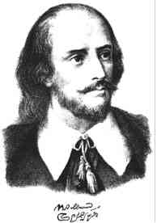

Имя записанное в церковной книге при рождении: Уильям Шакспер (англ. William Shakspere).
Дата рождения: 23 апреля 1564 года.
Место рождения: Стратфорд-на-Эйвоне, Англия.
Учился в стратфордской ««грамматической школе» («grammar school»).
1582 год женится на Анне Хатауэй.
1583 родилась дочь Сюзанна, в 1585 — двойняшки: сын Хемнет, умерший в 11 лет, и дочь Джудит.
1587 год Шекспир покинул Стратфорд и переехал в Лондон в поисках работы.
1592 год Шекспир становится членом лондонской актёрской труппы Бёрбеджа, а с 1599 года – также одним из пайщиков предприятия.
1603 год труппа Шекспира получила статус королевской , а Шекспир вместе с другими старыми членами труппы – звание камердинера.
1605 году стал откупщиком церковной десятины.
1612 год вышел в отставку и вернулся в родной Стратфорд.
15 марта 1616 года было подписано завещание.
23апреля 1616 года, в день, когда ему исполнилось 52 года, Шекспир скончался в своем доме в Стратфорд-на-Эйвоне, Англия.

Родословное древо семьи Shakespeare.

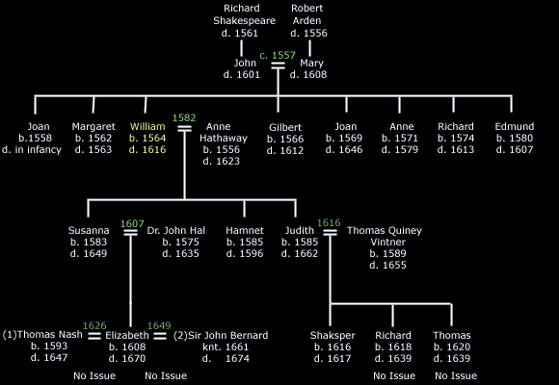

Приложение №2
Завещание Шекспира

Vicesimo quarto die Martii, Anno Regni Domini
nostri lacobi nunc Regis Anglioe, etc., decimo quarto,
et Scotioe quadragesimo nono. Anno Domini 1616.

In the name of god Amen I William Shackspeare, of Stratford upon Avon in the countrie of Warr., gent., in perfect health and memorie, God be praysed, doe make and ordayne this my last will and testament in manner and forme followeing, that ys to saye, ffirst, I comend my soule into the hands of God my Creator, hoping and assuredlie beleeving, through thonelie merites, of Jesus Christe my Saviour, to be made partaker of lyfe everlastinge, and my bodye to the earth whereof yt ys made. Item, I gyve and bequeath unto my daughter Judyth one hundred and fyftie poundes of lawfull English money, to be paid unto her in the manner and forme foloweng, that ys to saye, one hundred poundes in discharge of her marriage porcion within one yeare after my deceas, with considera cion after the rate of twoe shillings in the pound for soe long tyme as the same shalbe unpaied unto her after my deceas, and the fyftie poundes residwe thereof upon her surrendring of, or gyving of such sufficient securitie as the overseers of this my will shall like of, to surrender or graunte all her estate and right that shall discend or come unto her after my deceas, or that shee nowe hath, of, in, or to, one copiehold tenemente, with thappurtenaunces, lyeing and being in Stratford upon Avon aforesaied in the saied countrye of Warr., being parcell or holden of the mannour of Rowington, unto my daughter Susanna Hall and her heires for ever. Item, I gyve and bequeath unto my saied daughter Judith one Hundred and fyftie poundes more, if shee or anie issue of her bodie by lyvinge att thend of three yeares next ensueing the daie of the date of this my will, during which tyme my executours are to paie her consideracion from my deceas according to the rate aforesaied; and if she dye within the saied tearme without issue of her bodye, then my will us, and I doe gyve and bequeath one hundred poundes thereof to my neece Elizabeth Hall, and the fiftie poundes to be sett fourth by my executours during the lief of my sister Johane Harte, and the use and proffitt thereof cominge shalbe payed to my saied sister Jone, and after her decease the saied l.li shall remaine amongst the children of my saied sister, equallie to be divided amongst them; but if my saied daughter Judith be lyving att thend of the saied three yeares, or anie yssue of her bodye, then my will ys, and soe I devise and bequeath the saied hundred and fyftie poundes to be sett our by my executours and overseers for the best benefitt of her and her issue, and the stock not to be paied unto her soe long as she shalbe marryed and covert baron; ----------------------------- but my will ys, that she shall have the consideracion yearelie paied unto her during her lief, and, after her ceceas, the saied stocke and consideracion to be paied to her children, if she have anie, and if not, to her executours or assignes, she lyving the saied terme after my deceas. Provided that yf suche husbond as she shall att thend of the saied three years be marryed unto, or att anie after, doe sufficientlie assure unto her and thissue of her bodie landes awnswereable to the porcion by this my will gyven unto her, and to be a djudged soe by my executours and overseers, then my will ys, that the said cl.li shalbe paied to such husbond as shall make such assurance, to his owne use. Item, I gyve and bequeath unto my saied sister Jone xx.li. and all my wearing apparrell, to be paied and delivered within one yeare the house after my deceas; and I doe will and devise unto her | with thappurtenaunces in Stratford, wherein she dwelleth, for her naturall lief, under the yearlie rent of xij.d. Item, I gyve and bequeath unto her three sonnes, William Harte, ---- Hart, and Michaell Harte, fyve pounds a peece, to be paied within one yeare after my deceas [to be sett out for her within one yeare after my deceas by my executours, with thadvise and direccions of my overseers, for her best frofitt, untill her mariage, and then the same with the increase thereof to be paied unto her]. Item, I gyve and bequeath unto [her] the saied Elizabeth Hall, all my plate, except my brod silver and gilt bole, that I now have att the date of this my will. Item, I gyve and bequeath unto the poore of Stratford aforesaied tenn poundes; to Mr. Thomas Combe my sword; to Thomas Russell esquier fyve poundes; and to Frauncis Collins, of the borough of Warr. in the countie of Warr. gentleman, thirteene poundes, sixe shillinges, and eight pence, to be paied within one yeare after my deceas. Item, I gyve and bequeath to [Mr. Richard Tyler thelder] Hamlett Sadler xxvj.8. viij.d. to buy him a ringe; to William Raynoldes gent., xxvj.8. viij.d. to buy him a ringe; to my dogson William Walker xx8. in gold; to Anthonye Nashe gent. xxvj.8. viij.d. [in gold]; and to my fellowes John Hemynges, Richard Brubage, and Henry Cundell, xxvj.8. viij.d. a peece to buy them ringes, Item, I gyve, will, bequeath, and devise, unto my daughter Susanna Hall, for better enabling of her to performe this my will, and towards the performans thereof, all that capitall messuage or tenemente with thappurtenaunces, in Stratford aforesaid, called the New Place, wherein I nowe dwell, and two messuages or tenementes with thappurtenaunces, scituat, lyeing, and being in Henley streete, within the borough of Stratford aforesaied; and all my barnes, stables, orchardes, gardens, landes, tenementes, and hereditamentes, whatsoever, scituat, lyeing, and being, or to be had, receyved, perceyved, or taken, within the townes, hamletes, villages, fieldes, and groundes, of Stratford upon Avon, Oldstratford, Bushopton, and Welcombe, or in anie of them in the saied countie of Warr. And alsoe all that messuage or tenemente with thappurtenaunces, wherein one John Robinson dwelleth, scituat, lyeing and being, in the Balckfriers in London, nere the Wardrobe; and all my other landes, tenementes, and hereditamentes whatsoever, To have and to hold all and singuler the saied premisses, with theire appurtenaunces, unto the saied Susanna Hall, for and during the terme of her naturall lief, and after her deceas, to the first sonne of her bodie lawfullie yssueing, and to the heires males of the bodie of the saied first sonne lawfullie yssueinge; and for defalt of such issue, to the second sonne of her bodie, lawfullie issueing, and to the heires males of the bodie of the saied second sonne lawfullie yssueinge; and for defalt of such heires, to the third sonne of the bodie of the saied Susanna lawfullie yssueing, and of the heires males of the bodie of the saied third sonne lawfullie yssueing; and for defalt of such issue, the same soe to be and remaine to the ffourth [sonne], ffyfth, sixte, and seaventh sonnes of her bodie lawfullie issueing, one after another, and to the heires males of the bodies of the bodies of the saied fourth, fifth, sixte, and seaventh sonnes lawfullie yssueing, in such manner as yt ys before lymitted to be and remaine to the first, second, and third sonns of her bodie, and to theire heires males; and for defalt of such issue, the said premisses to be and remaine to my sayed neece Hall, and the heires males of her bodie lawfullie yssueinge; and for defalt of such issue, to my daughter Judith, and the heires males of her bodie lawfullie issueinge; and for defalt of such issue, to the right heires of me the saied William Shackspeare for ever. Item, I gyve unto my wief my second best bed with the furniture, Item, I gyve and bequeath to my saied daughter Judith my broad silver gilt bole. All the rest of my goodes, chattel, leases, plate, jewels, and household stuffe whatsoever, after my dettes and legasies paied, and my funerall expenses dischardged, I give, devise, and bequeath to my sonne in lawe, John Hall gent., and my daughter Susanna, his wief, whom I ordaine and make executours of this my last will and testament. And I doe intreat and appoint the saied Thomas Russell esquier and Frauncis Collins gent. to be overseers hereof, and doe revoke all former wills, and publishe this to be my last will and testament. In witness whereof I have hereunto put my [seale] hand, the daie a nd yeare first abovewritten.

Witnes to the publyshing
hereof Fra: Collyns
Julyus Shawe
John Robinson
Hamnet Sadler
Rovert Whattcott

Перевод
Во имя Господа, аминь.
Я, Уильям Шекспир из Стратфорда-на-Эйвоне, в графстве Уорик, джентльмен, в совершенном здравии и полной памяти (слава Всевышнему!), привожу в порядок дела и выражаю мою последнюю волю и мое завещание таким образом и в следующей форме: Во-первых, передаю мою душу в руки Божий, моего Творца, надеясь и твердо уповая, что буду приобщен к жизни вечной единственно за заслуги Иисуса Христа, моего Спасителя; и предаю мое тело земле, из которой оно создано.
Кроме того, я отдаю и отказываю моей дочери сто пятьдесят фунтов ходячей английской монетой, которые должны быть ей выплачены следующим образом: сто фунтов в виде ее приданого через год после моей кончины, с выдачей дохода в два шиллинга с фунта, которые она будет получать в течение всего времени, пока означенная сумма не будет выплачена полностью после моей смерти; а остальные пятьдесят фунтов, как только она согласится принять. По распоряжению душеприказчиков моего завещания обязательно передать моей дочери Сьюзан Холл и ее прямым наследникам все недвижимое имущество, которое ей достанется после моей кончины, вместе со всеми правами, которые она имеет теперь на хутор и все его угодья, расположенные в упомянутом городе Стратфорде-на-Эйвоне в названном графстве Уорик, составляющие часть собственности дома Роуингтона.
Сверх того, я даю и завещаю вышеупомянутой дочери Джудит еще сто пятьдесят фунтов, если она или ребенок, рожденный ею, проживет три года после того числа, в которое составлено завещание, и в продолжение которых мои душеприказчики выплатят ей проценты с назначенного капитала по вышеупомянутой таксе. Если она умрет в течение этого срока, не оставив детей, тогда моя воля такова; я завещаю сто фунтов, вычтенные из названной суммы, моей внучке Элизабет Холл и требую, чтобы остальные пятьдесят фунтов были бы хорошо помещены моими душеприказчиками в продолжение жизни сестры моей, Джоанны Харт, и чтобы проценты были выплачены вышепоименованной сестре Джоанне, и чтобы после ее кончины поименованные пятьдесят фунтов перешли детям моей сестры и были одинаково поделены между ними. Но если дочь моя Джудит или какой-либо из ее детей переживет эти три года, тогда такова моя воля: я требую, чтобы вышепоименованные сто пятьдесят фунтов были помещены душеприказчиками этого завещания за самые большие проценты для моей сестры и ее детей, но чтобы капитал не был ей выплачен при жизни мужа; мое же желание, чтобы она в продолжение всей своей жизни ежегодно получала только проценты, а после ее кончины вышепоименованный капитал и проценты былибы выплачены ее детям, если таковые у нее будут, а если она окажется бездетной - душеприказчикам ее завещания или поверенным, если она переживет вышеупомянутый срок после моей кончины. Однако, если муж, за которого она выйдет к концу трех упомянутых лет или в какое-нибудь последующее время, закрепит за моей дочерью и ее детьми поместье в обеспечение доли, которую я ей завещаю, - и если это поместье будет признано моими душеприказчиками вполне достаточным, - тогда моя воля такова: чтобы поименованная сумма в сто пятьдесят фунтов была выплачена и употреблена по собственному усмотрению мужа, который выдаст это поручительство.
Кроме того, я завещаю моей упомянутой сестре Джоанне двадцать фунтов и весь мой гардероб, которые должны быть ей вручены через год после моей смерти, и отдаю ей в пожизненное владение стратфордский дом, где она живет, а также все службы, с выдачей ежегодного дохода в двенадцать пенсов.
Далее я завещаю каждому из ее трех сыновей, Уильяму Харту,Томасу Харту и Майклу Харту, сумму в пять фунтов, уплаченную им через год после моей кончины.
Сверх того, я завещаю вышепоименованной Элизабет Холл всю мою столовую серебряную посуду (за исключением моего большого серебряного вызолоченного кубка), которую включаю в число завещания.
Далее я завещаю бедным названного местечка Стратфорда десять фунтов; г-ну Томасу Комбу - мою шпагу; Томасу Расселу, эсквайру,- пять фунтов и Фрэнсису Коллинзу, джентльмену из местечка Уорик в графстве Уорик, тринадцать фунтов шесть шиллингов и восемь пенсов; эти суммы должны быть выплачены через год после моей кончины.
Сверх того, я завещаю Гамлету Сэдлеру двадцать шесть шиллингов восемь пенсов на покупку перстня; Уильяму Рейнольдсу, джентльмену, - двадцать шесть шиллингов восемь пенсов для покупки перстня; моему крестнику Уильяму Уокеру - двадцать шиллингов золотом; Энтони, джентльмену, - двадцать шесть шиллингов восемь пенсов; и г-ну Джону Нэшу - двадцать шесть шиллингов восемь пенсов; и каждому из моих товарищей - Джону Хемингу, Ричарду Бербеджу и Генри Конделу - двадцать шесть шиллингов восемь пенсов для перстней.
Сверх того, завещаю моей дочери Сьюзан Холл, чтобы дать ей возможность привести в исполнение моего завещания, все главное недвижимое имущество или хутор (с угодьями), расположенный в поименованном местечке Стратфорде и названную Нью-Плейс, где я живу в настоящее время, и две недвижимости или хутора (с угодьями), расположенные на Хенли-стрит в названном городе Стратфорде, а также и все мои фруктовые сады, амбары, хлева, поместья, хутора и наследства, которые окажутся существующими или прежде приобретенными в городах, селах, деревнях, лугах и землях в Стратфорде-на-Эйвоне, в старом Стратфорде, Бишоптоне и Уэлкомбе, в вышесказанном графстве Уорик; а также недвижимость или хутор (с угодьями), в которой живет Джон Робинсон и выстроенную в Блэкфрайарз в Лондоне, около Гарда-роуб, - требую, чтобы названные поместья со службами перешли в полное владение вышепоименованной Сьюзан Холл пожизненно, а после ее кончины первому законному ее сыну и законным наследникам по мужской линии от этого рода, - второму законному сыну Сьюзан и его наследникам мужского пола; а за отсутствием этих наследников, - третьему законному сыну Сьюзан и наследникам по мужской линии этого третьего сына; а когда и этого не будет, последовательно к четвертому, пятому, шестому и седьмому законному сыну Сьюзан и их прямым наследникам, в том же порядке, как было выше поименовано касательно первого, второго и третьего сыновей Сьюзан и их детей мужского пола; а за отсутствием этого потомства, я требую, чтобы владение этими поместьями перешло к моей внучке Элизабет Холл и ее наследникам по мужской линии - к моей дочери Джудит и ее законным наследникам мужского пола, а за прекращением и этой линии, моим, Уильяма Шекспира, законным наследникам, кто бы они ни были.
Кроме того, я завешаю моей жене вторую из лучших моих постелей со всею принадлежащей к ней мебелью.
Сверх того, я завещаю моей дочери Джудит мой большой серебряный вызолоченный кубок. Все остальное мое имущество - движимость, аренды, серебро, драгоценности, хозяйственные принадлежности - мои долги и уплаченные обязательства, расходы по погребению передаю моему зятю, Джону Холлу, джентльмену, и моей дочери Сьюзан, его жене, которых назначаю исполнителями моей последней воли и завещания. Избираю и назначаю в добросовестные свидетели вышеупомянутых Томаса Рассела, эсквайра, и Фрэнсиса Коллинза, джентльмена. Уничтожая прежние завещания, объявляю, что это есть моя последняя воля и завещание. В подлинности сего свидетельствую своей подписью, нижеозначенного дня и года.
Собственноручно: Уильям Шекспир.
Свидетели сего завещания:
Fra Collyns,
Iulius Shaw,
John Robinson,
Hamlet Sadler,
Robert Whattcoat.

Приложение №3
Росписи Шекспира

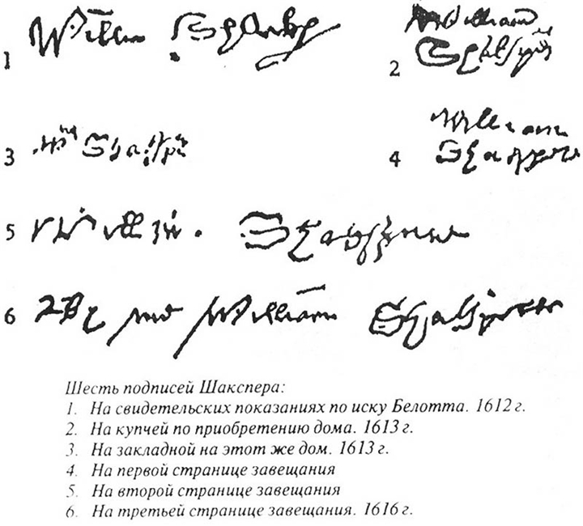

Приложение № 4
Памятник Шекспиру

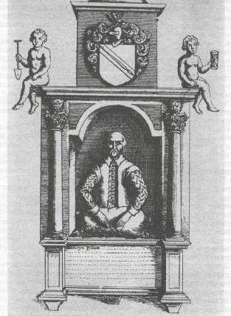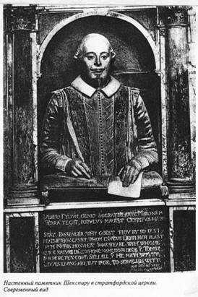

Первый вариант памятника Современный вариант памятника
(гравюра неизвестного художника)

Приложение №5
Биография Фрэнсиса Бэкона.
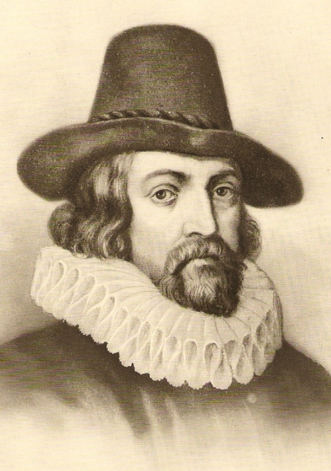
Фрэнсис Бэкон родился 22 января 1561 г. в Лондоне в семье сэра Николаса Бэкона, лорда-хранителя Большой государственной печати.
В течение двух лет Бэкон учился в Кембриджском университете, затем три года провёл во Франции в свите английского посла. В 1579 г. поступил для изучения права в школу барристеров (адвокатов) «Грейз инн».
В 1582 г. Бэкон стал барристером, в 1584 г. — членом парламента и вплоть до 1614 г. играл видную роль в палате общин. Однако его карьера как государственного деятеля не сложилась, так как Бэкон потерял расположение королевы Елизаветы I, являясь её противником по
ряду политических вопросов.
При короле Якове I, вступившем на престол в 1603 г., началось политическое возвышение Бэкона: 1603 г. пожаловано звание рыцаря;
1607 г. занял должность генерального стряпчего;
1613 г. получил место атторней -генерала (генерального прокурора);
1617 г. становится лордом-хранителем Большой государственной печати;
1618 г. возведён в титул барона Веруламского , получил пост лорд-канцлера ;
1621 г. пожалован титулом виконта Сент-Олбанского.
В том же 1621 г. Бэкон был обвинён во взяточничестве, и, несмотря на последующее оправдание, в политику он больше не вернулся.
Бэкон внес большой вклад в развитие английской науки и философии. Ему принадлежат многочисленные труды в этих областях, среди них «Опыты, или Наставления нравственные и политические», «О достоинстве и приумножении наук». В 1620 г. философ опубликовал свой главный труд «Новый органон», где намечен научный метод, названный автором индуктивным.
Считается основоположником масонства и одним из последователей Ордена Розенкрейцеров, поддерживавшего идеи образованности, духовного развития, личных заслуг перед обществом и человечеством.
В марте 1626 г., проводя очередной научный эксперимент, Бэкон простудился.
Умер 9 апреля 1626 г. в Хайгейте близ Лондона.
Приложение №6
Официальные портреты Шекспира и Бэкона.

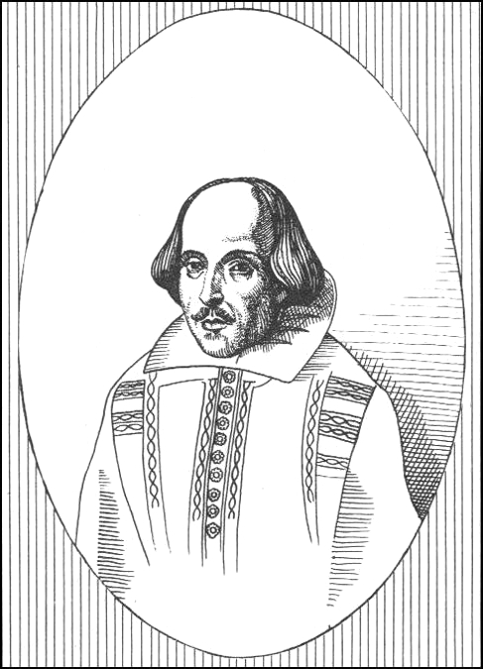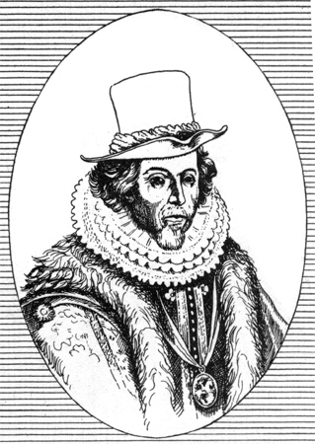

Приложение №7
Биография Роджера Мэннерса графа Рэтленда

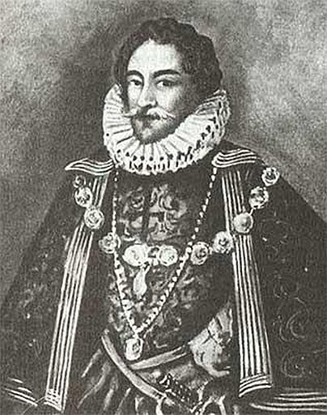

Дата рождения: 6 октября 1576 года.
Место рождения: Замок Бельвуар графство Лестор.
1587 год смерть отца, воспитателем Роджера становится Фрэнсис Бэкон.
1589 год представлен к королевскому двору.
Обучение: школа барристеров Грейз-Инн, Оксфорд, Кембридж.
1595 год, обучаясь в Кембридже, получает прозвище «shake-speares».
осень 1595 года путешествие по Голландии, Германии, посещает Верону.
28 марта 1596 год поступает в падуанский университет, где обучается вместе с Розенкранцем и Гильденстерном.
1596 год первое упоминание о болезни Рэтленда.
1596 год посещает Венецию, Испанию, Францию, Швейцарию. Знакомится с философом Гаспаром Вазером, сохранившаяся переписка последнего содержит письма Рэтленда.
1597 год возвращается в Лондон.
1598 год знакомство с Елизаветой Синди.
1599 год отправляется с Эссексом и Саутгемптоном на подавление мятежа в Ирландию, за что получает рыцарский титул.
Второе упоминание о болезни Рэтленда, по приказу королевы отправляется на лечение в местечко Бат Англия (описано в сонетах Шекспира 153 и 154)
1599 год участвует в мятеже Эссекса, оштрафован на 30000 фунтов стерлингов и сослан в Бельвуар.
5 марта 1599 год свадьба Рэтленда и Елизаветы Сидни.

1603 год помилован восшедшим на престол Яковом I.
1603 год поездка в Данию, посещение замка Эльсинор (1604 год второе издание Гамлета).
26 июня 1612 года в возрасте 35 лет умер в Кембридже, Англия.

Приложение №8
Титульный лист первого издания сонетов Шекспира.

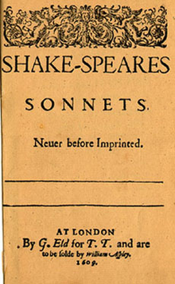

Приложение №9
Биография Елизаветы Сидни-Рэтленд.

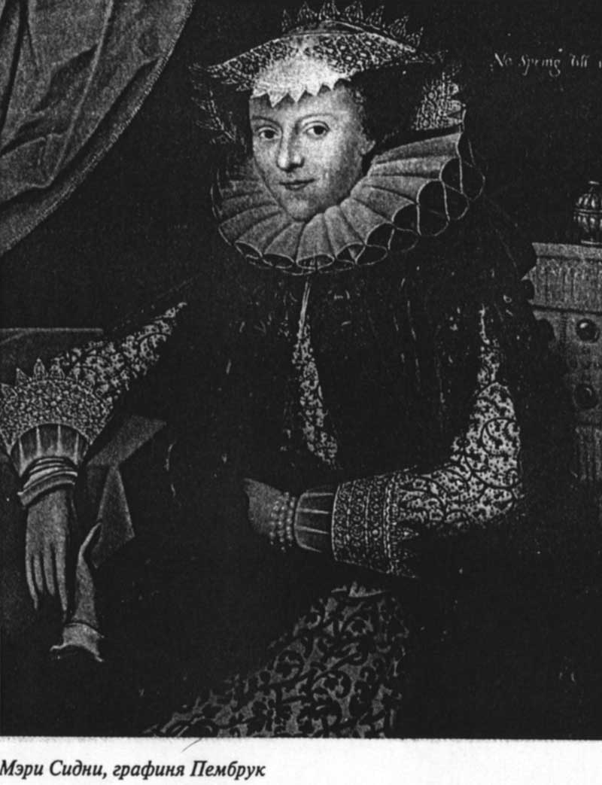
О Елизавете Сидни в замужестве графине Рэтленд известно крайне мало.
Родилась в 1595 году.
Дочь известного поэта Филипа Сидни, потерявшая отца в раннем детстве, крестница королевы Елизаветы, приемная дочь графа Эссекса. Племянница известной поэтессы Мэри Сидни-Пембрук. По свидетельствам современников была хорошо образована и поэтически одарена.
5 марта 1599 год свадьба графа Рэтленда и Елизаветы Сидни. Брак оказался бездетным и, возможно, платоническим.
После 1606 года возможно имел место роман с графом Саутгемптоном, завершившийся к 1611 году.
Умерла в августе 1612 года, через 2 недели после смерти мужа, возможно приняв яд.

Приложение 10.
Автографы.

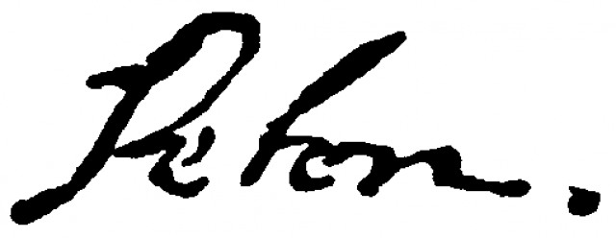

Автограф Петра I

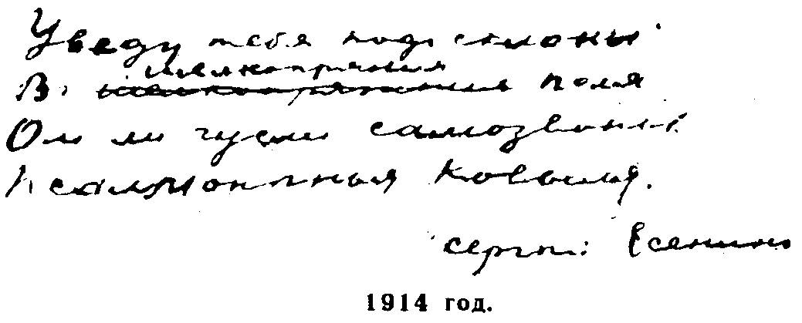

Автограф Сергея Есенина

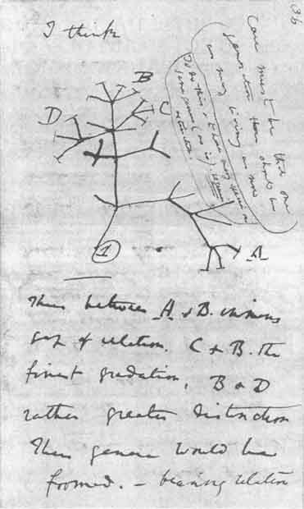

Автограф Леонардо да Винчи.

Приложение 11.
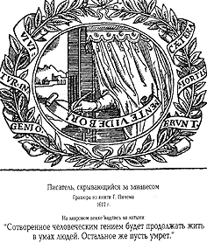

Использованные источники.

- Шенбаум С. Шекспир. Краткая документальная биография. Пер. с англ. А. Аникста и А. Величанского. М.: Прогресс, 1985.
- Степанов С. Шекспировы сонеты, или игра в игре. СПб.: Амфора, 2003.
- О. Козминиус, о. Мелехций. Шекспир. Тайная история. СПб.: Изд. Дом "Нева", 2003.
- Сонеты Шекспира.перевод С. Маршака. Изд.«Советский писатель» М. 1952.
- Барков А. Загадка личности «Шекспира»: Кристофер Марло или Роджер Мэннерс, граф Рэтленд? (статья) http://shaxper.narod.ru
- Бельская Г. Игра «Шекспир» (статья) http://www.znanie-sila.ru/online/issue2print_750.html
- Гилилов И.М. Игра об Уильяме Шекспире, или Тайна великого феникса (2-е издание). М.: Межд. Отношения, 2000 г.
- Берджес Э. Уильям Шекспир. Гений и его эпоха. (Перевод с англ.). М.: Центрполиграф, 2001.
- М. Морозов. Шекспир.Изд. «Молодая гвардия», 1956.
- И.А. Дубашинский. Вильям Шекспир.М.Просвещение, 1978 г.
- М.Н. Литвинова Оправдание Шекспира. М.: Вагриус, 2008.

